Гражданка, с толстой… сумкой,
Не, не ты, Мамаша!
Ты чего, совсем глухая?
Оно и видно - нос как у совы,
Иди сюда, я место уступаю.

А все сидят, всем глубоко плевать,
Что женщина с авоськами страдает.
Эй, лысый в шляпе, кончил бы читать,
Ты ж не на собранье, а в трамвае.

Пенсионер стоишь? А ты не стой.
Возьми авоську, будь примером детям.
Эй, лысый в шляпе, книжку-то закрой,
Не делай вид, что бабки не заметил.

Сидят. Молчат. Краснеют.
Ну, Народ!
А где же совесть,
Контролер ваш лучший?

А, кто? Я сижу?
Так бабка не идет.
Вот приползет, к окошку сразу пустим.

Бабуля стой! Ребята не пущай!
Садись карга. Во место уступилось.
Спужались? То-то! Наших знай!
Мы завсегда шумнем за справедливость.

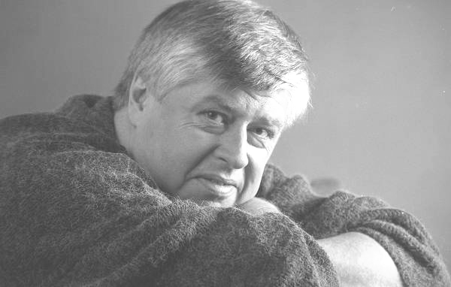
ЛЕОНИД СЕРГЕЕВ
Автор и Исполнитель
ЕВГЕНИЙ БЫКОВ
Гитарист и Аккомпаниатор
11 мая, среда, 7 вечера
Park Place Club House
(1580 E 5600 South, SLC)

билеты - $15 ($10 - для пенсионеров и студентов)
телефон: 801-699-2549 - Наташа
Леонид Сергеев

Трамвайный джентельмен

Евгений Быков

